Федоров Павел Яковлевич
Звание: майор
в РККА с 17.08.1937 года Место службы: 711 сп 215 сд 72 ск
Дата подвига: 23.06.1944-05.08.1944
Федоровы в довоенное время
Семья Федоровых в довоенное мирное время жила в с.Старое Юреево Кошкинского района. Семья была многодетной ,но так случилось что дети рано остались без родителей -братья Иван, Петр, Василий, Павел и две сестры Ксения и Мария. Старший брат Иван Яковлевич-был образованным человеком. Занимал должность Председателя райисполкома Кошкинского района. Петр и Павел и Василий вместе с сестрами работали в колхозе.
Павел в семье был самым способным и веселым. Он сам научился играть на гармони и вечерами после работы играл любимые мелодии для жителей села.
В 1937 году Павел Яковлевич был призван на военную службу в армию в возрасте 17 лет. Его сослуживцем оказался его земляк Васильев Василий. И Павел и Василий играли на музыкальных инструментах- Василий на мандолине ,а Павел на гармони.
В письмах с армии Павел писал своей сестре Ксении как они ставят концерты в своей части.
За время службы он показал отличные успехи и остался на сверхсрочную службу.
До войны ему так и не пришлось побывать на своей малой Родине .
Перед самой войной в г.Куйбышеве, ему удалось увидеться со своим старшим братом Иваном который приехал туда , возглавляя районную делегацию на комсомольскую конференцию. А Павел в это время со своей частью двигались на новое место назначения.
Во время концерта на площади Иван Яковлевич увидел, как из группы солдат вышел в круг в веселом танце его брат Павел. Они увидели друг друга, обнялись и долго разговаривали.
Братья даже думать не могли что это их последняя встреча.
2.Судьба старших братьев
В 1941 году все мужчины из семьи Федоровых ушли на фронт .
Старший брат Иван пропал без вести в 1941г. У него остались сиротами три дочери .
Каждая пятая авиабомба, каждый третий артиллерийский снаряд и весь морской боезапас для всех флотов страны в годы войны были выпущены в Чапаевске.
Брат Петр Яковлевич погиб в пожаре на Чапаевском заводе в 1943г.
Брат Василий Яковлевич умер от болезни.
Самый младший брат Павел прошел все тяготы военной жизни. Дослужился до звания майор в возрасте 22 года. Он был командиром стрелкового батальона, 711 стрелкового полка 215 стрелковой Смоленской Краснознаменной дивизии.
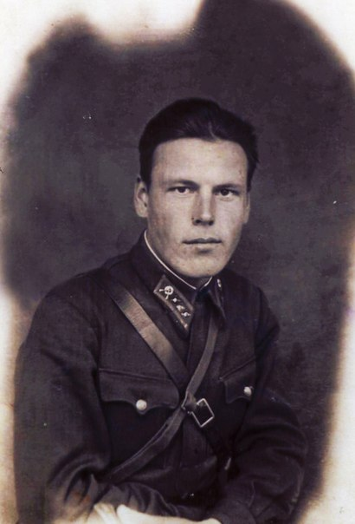
После ранения в 1943 г, он приехал на четыре дня в село к сестре Ксении. Его маленькая племянница Надя очень любила с ним играть и смотреть ,как он чистит оружие.
После короткого отпуска Павел снова вернулся на передовую.
4.Подвиг майора
Командование батальоном требовало невероятного мужества и физических сил. В письмах сестре Ксении Павел писал, что поднимая солдат на атаки из окопов , остается без голоса.
За подвиги был награжден ОРДЕНОМ КРАСНОГО ЗНАМЕНИ. Орден Красного Знамени (орден «Красное знамя») — один из высших орденов СССР. Первый из всех советских орденов. Был учреждён для награждения за особую храбрость, самоотверженность и мужество...

За освобождение г.Вильнюс представлен к награде ОРДЕН АЛЕКСАНДРА НЕВСКОГО.
Орден Александра Невского - один из самых красивых орденов времен Советского Союза. он был учрежден в июле 1942 года и, за годы Великой Отечественной Войны, стал одним из наиболее почитаемых в Советской Армии.Орден АлександраНевского «младший»из орденов, которыми награждали полководцев.
Выписка из наградного листа
Майор Федоров за период наступательных боев проявил себя смелым и мужественным офицером, стойким защитником Родины.08.07.1944 года в боях по освобождению г.Вильнюс; он получил задание развить успех 2-го стрелкового батальона, который штурмом ворвался на восточную окраину города. Руководя действиями своего батальона тов.Федоров стремительным натиском достиг центральной части города, где завязались ожесточенные уличные бои. За два дня боев его батальон нанес противнику тяжелые потери в живой силе ,истребив до 170 немецких солдат и офицеров. 27.07 1944 г в бою за железнодорожную станцию Гайжуны, его батальон первым ворвался на станцию и овладел ею.
Павел Яковлевич погиб от ранения в голову 19 августа 1944 года освобождая Литву.
Его разыскивали родственники через Литовскую ассоциацию исследователей военной истории «Мемориал» memorial.lt›ustanovit-sudbu/
В 2016 году через ассоциацию было найдено место захоронения Павла Яковлевича . Федоров Павел Яковлевич, майор, командир 1-го стрелкового батальона, 711 сп, 215 сд. Умер от ран в 359 ОМСБ. Похоронен в Гришкабудис, Шакяйского района.
На фронте погибли и его братья . Из всей семьи осталась одна сестра Ксения. Еще до войны она вышла замуж за Васильева Ефима Павловича. В 1942 году ее вместе с другими женщинами в начале ноября увезли под г.Ульяновск рыть окопы. Через месяц непосильного труда ,тревожась за свою маленькую дочь она вместе с другими женщинами сбежала из города. Долго еще боялась, что придут за ней и арестуют ее.
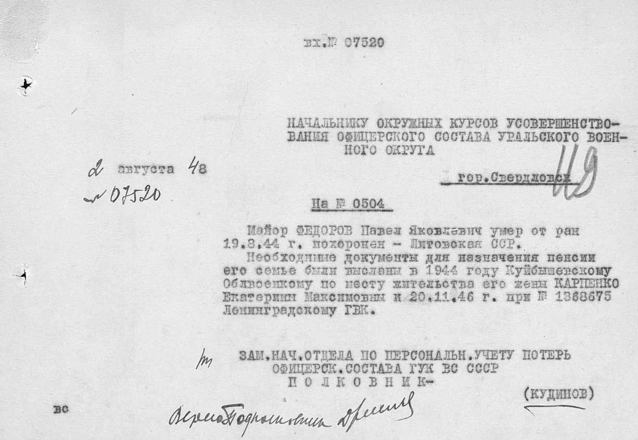
Извещение о смерти Ф.П. (1)
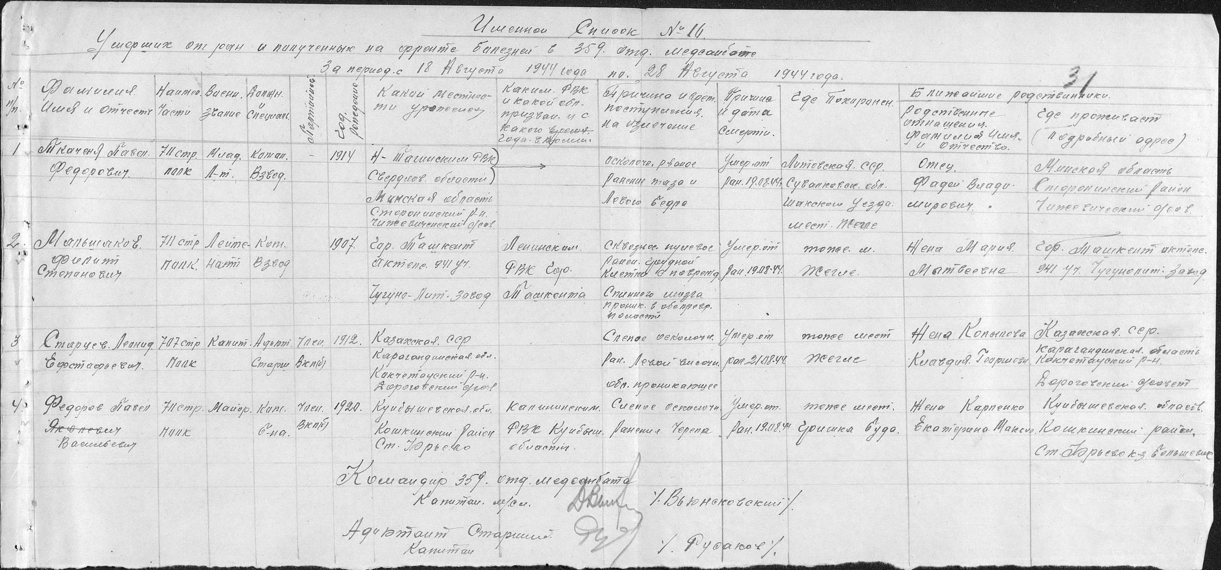

Именной список из медсамбата о потерях

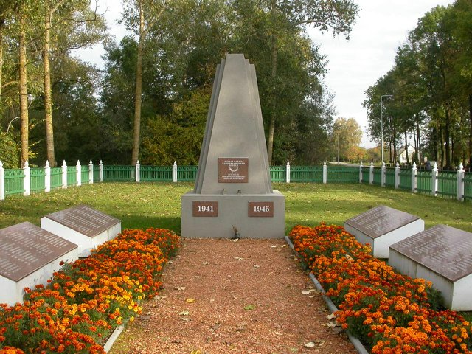
Литва. Воинское захоронение.

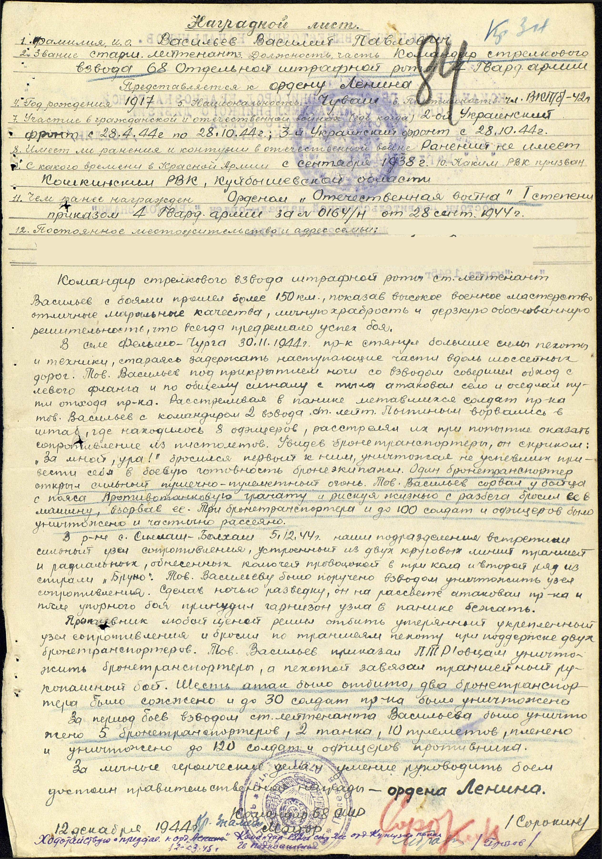
Наградной лист.
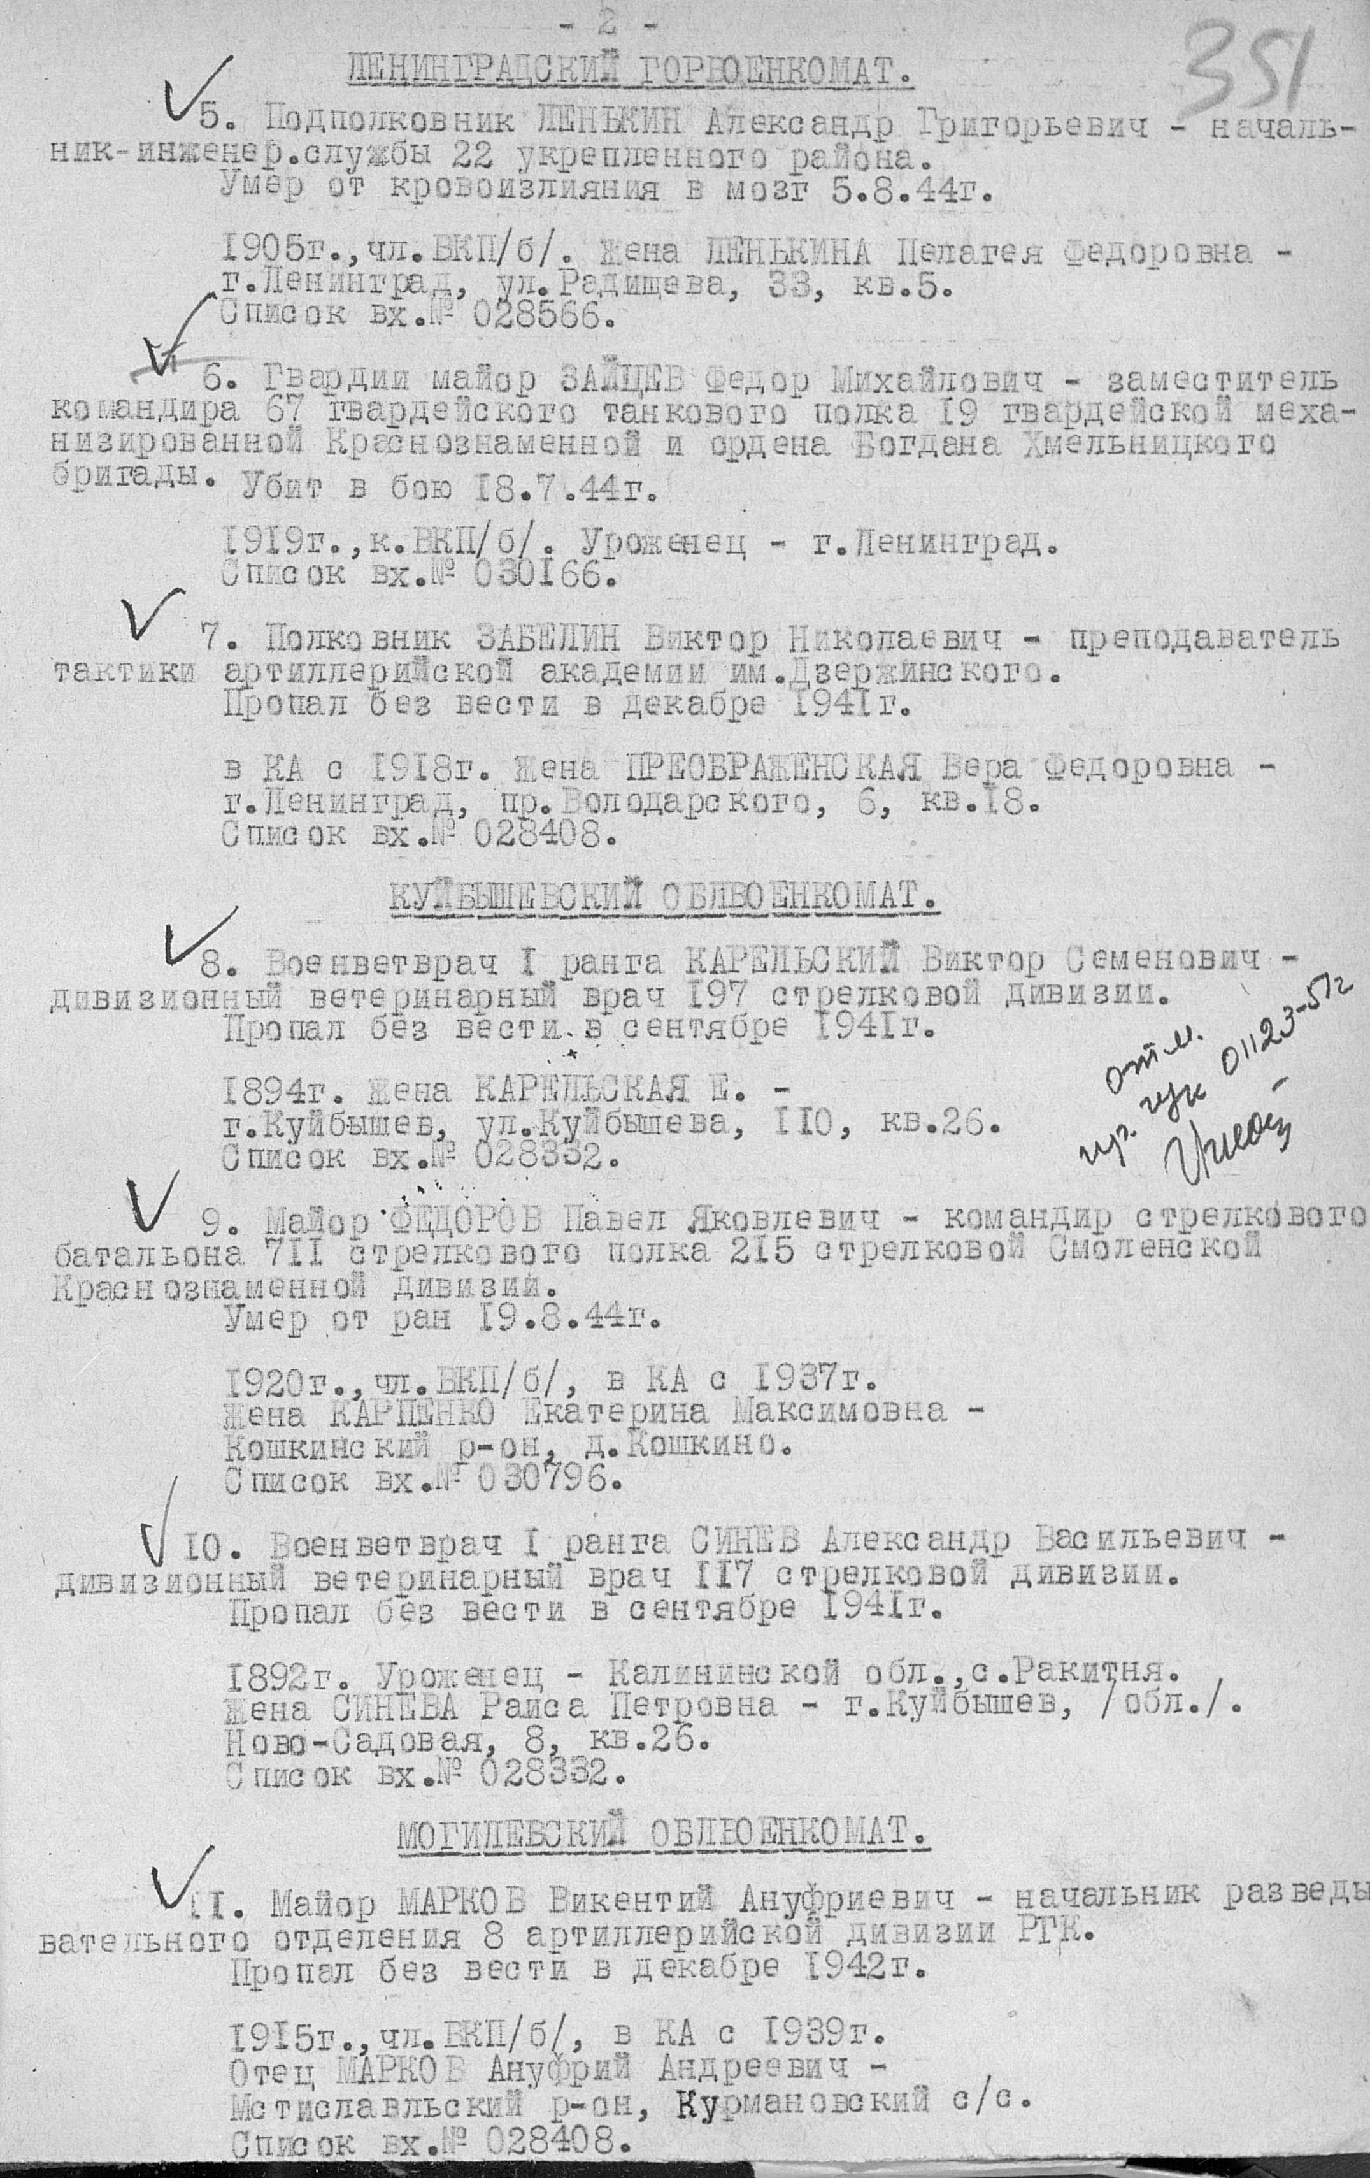
ОБД мемориал Федоров Павел
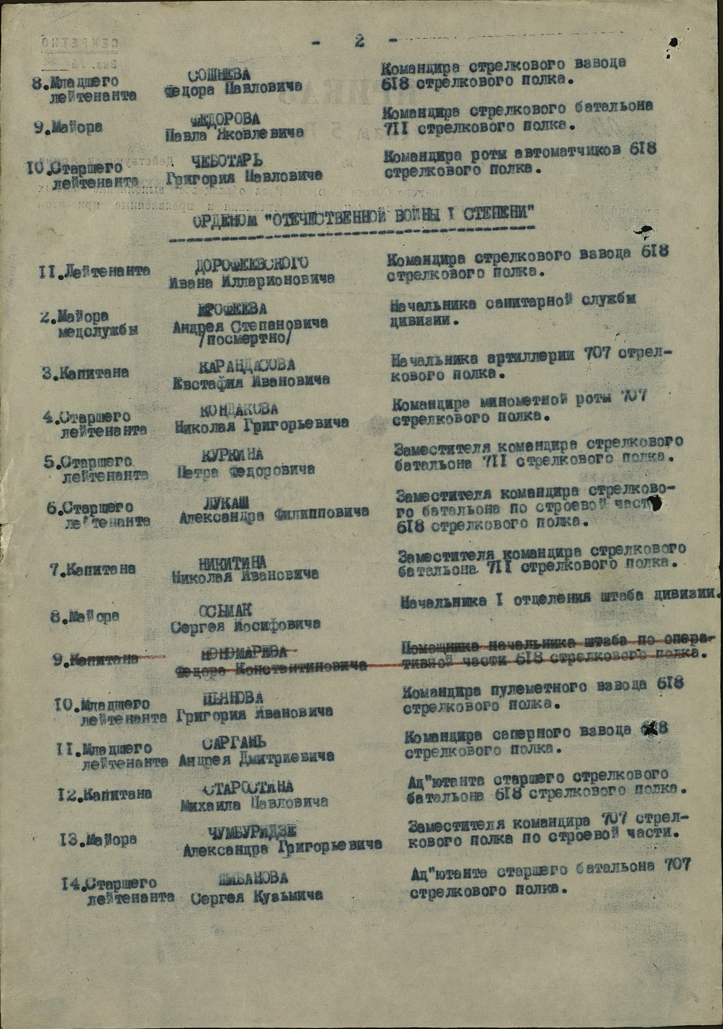

.

Орден Александра Невского -список награжденных Федоров Павел
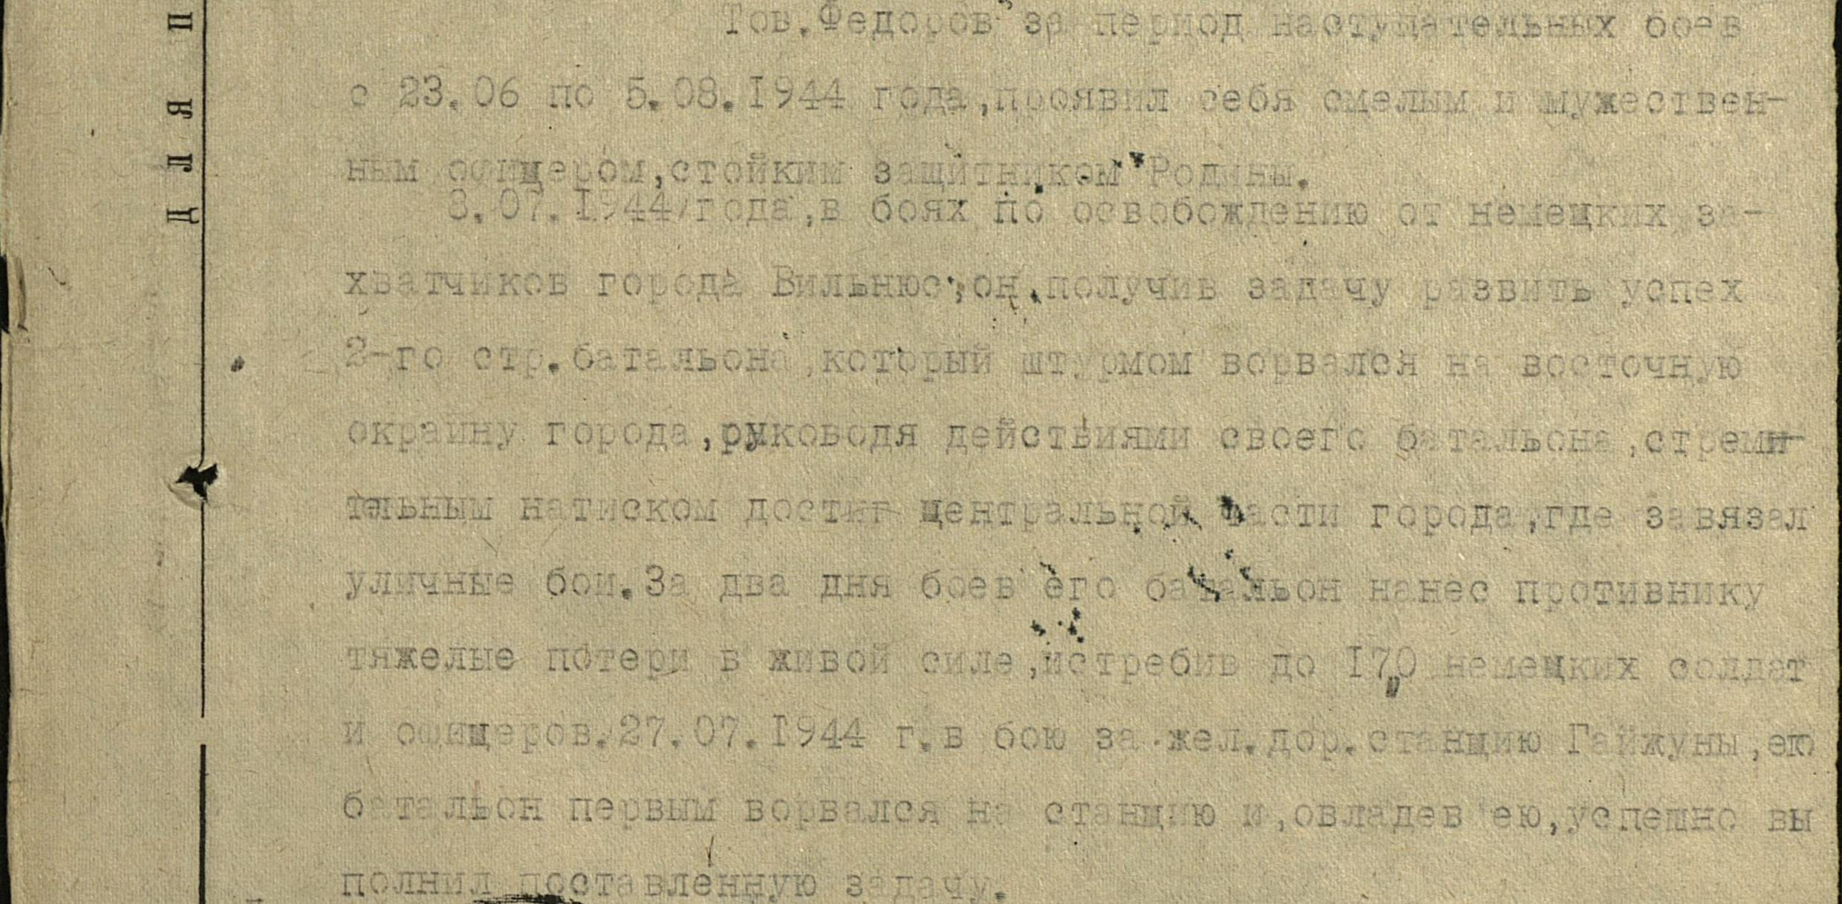
Подвиг Федорова Павла.

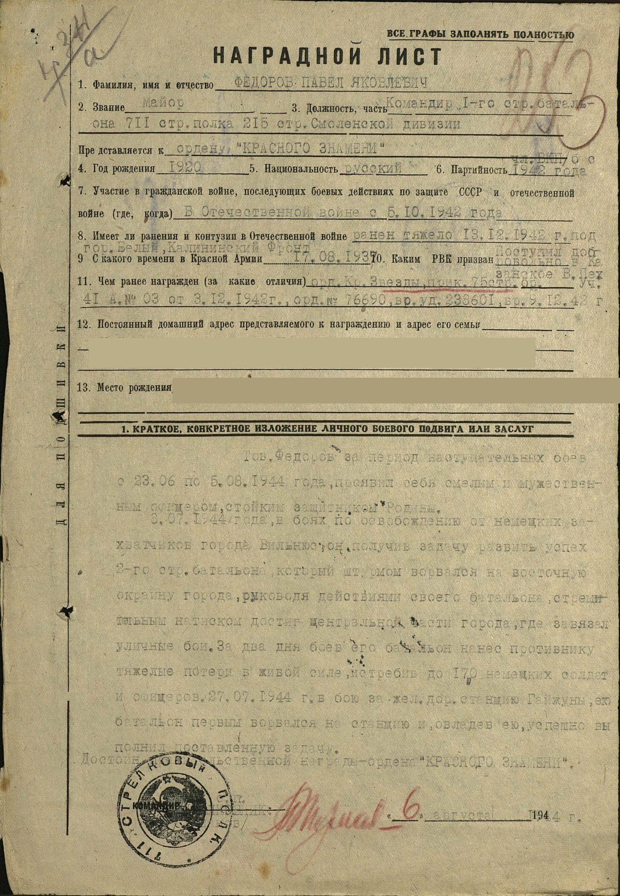
Представление к Награде.

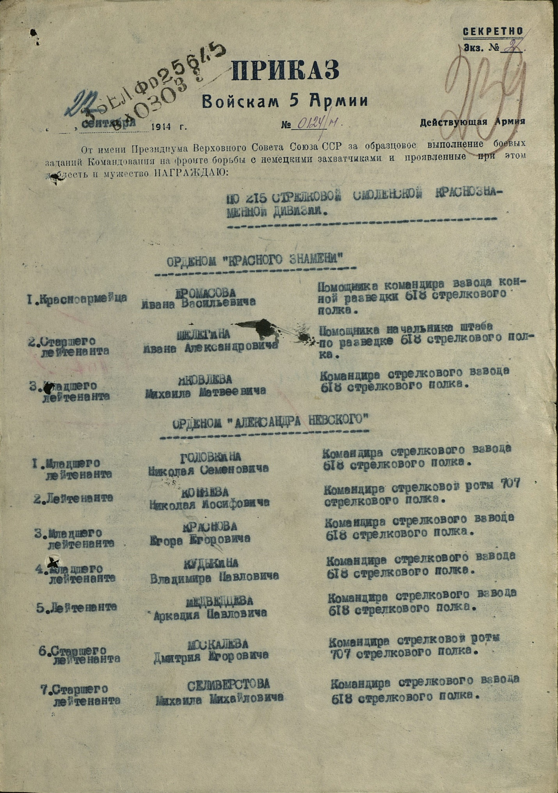
Приказ о Награждении

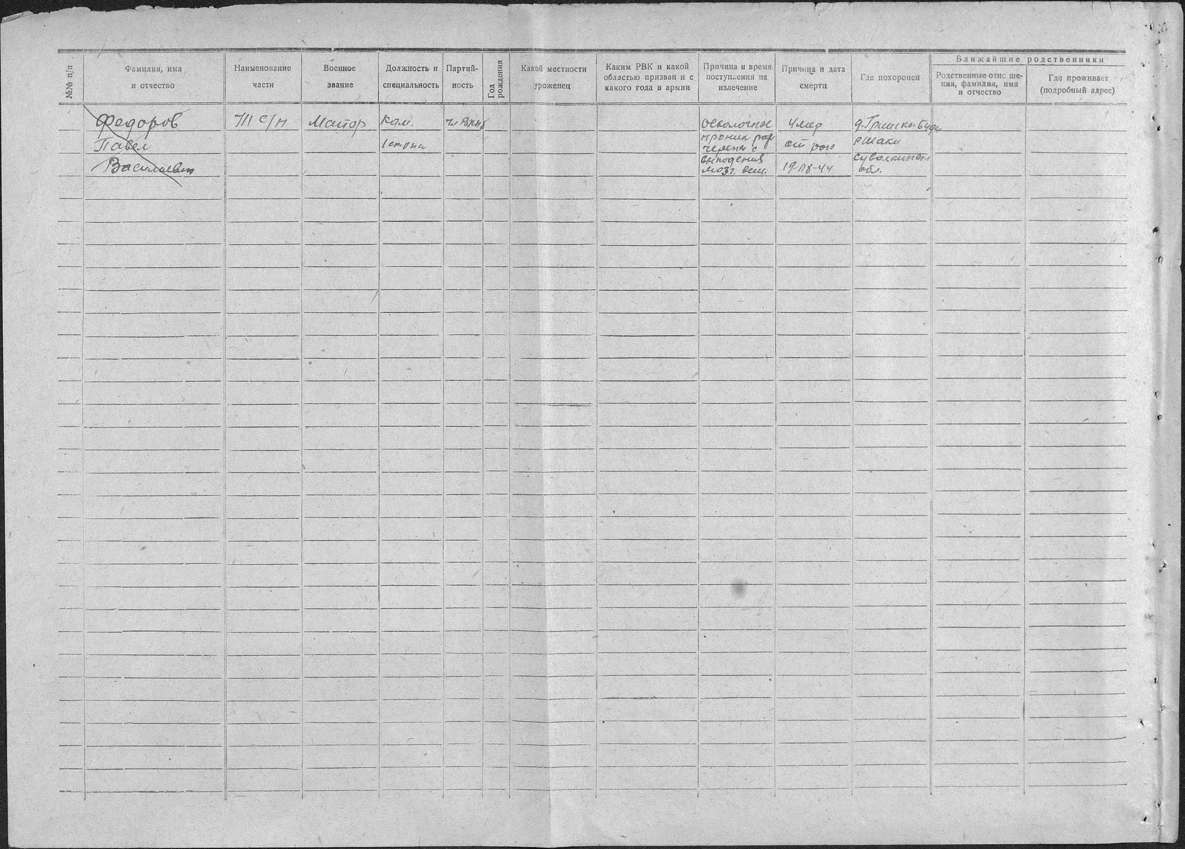
Сведения из Госпиталя о гибели Ф.П.

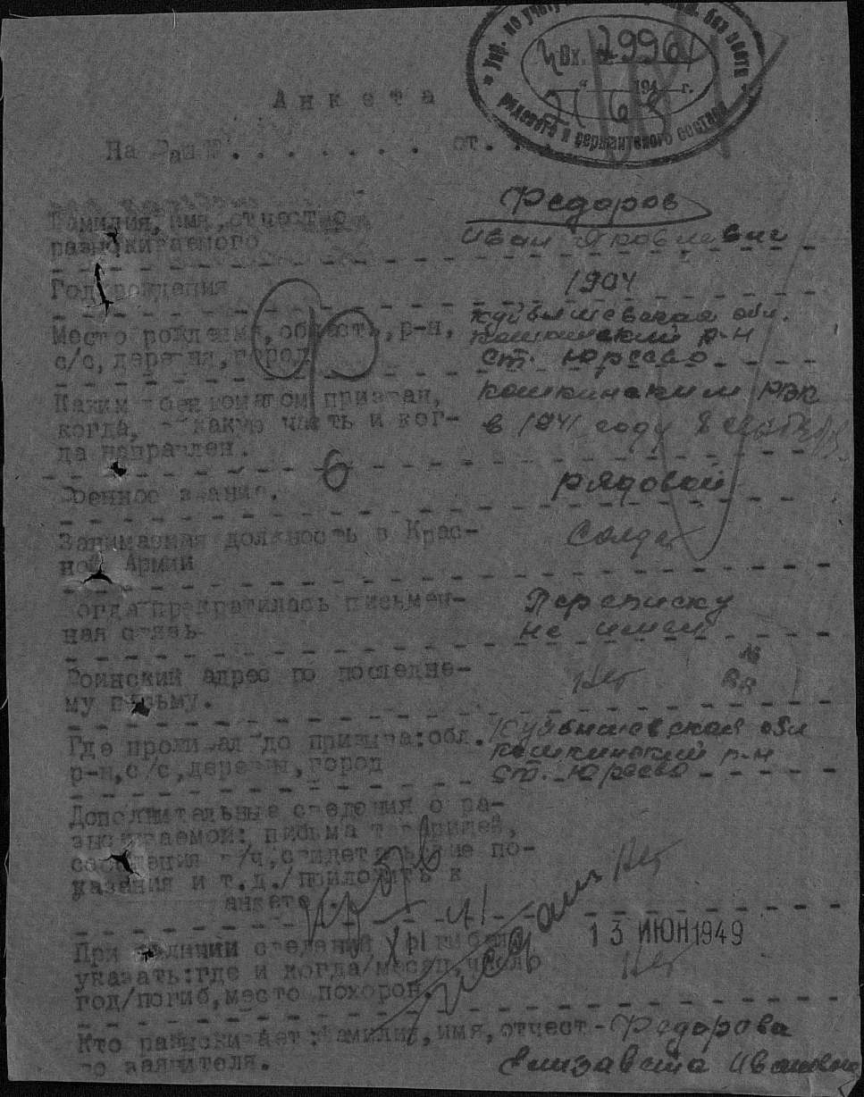
Федоров Иван Яковлевич
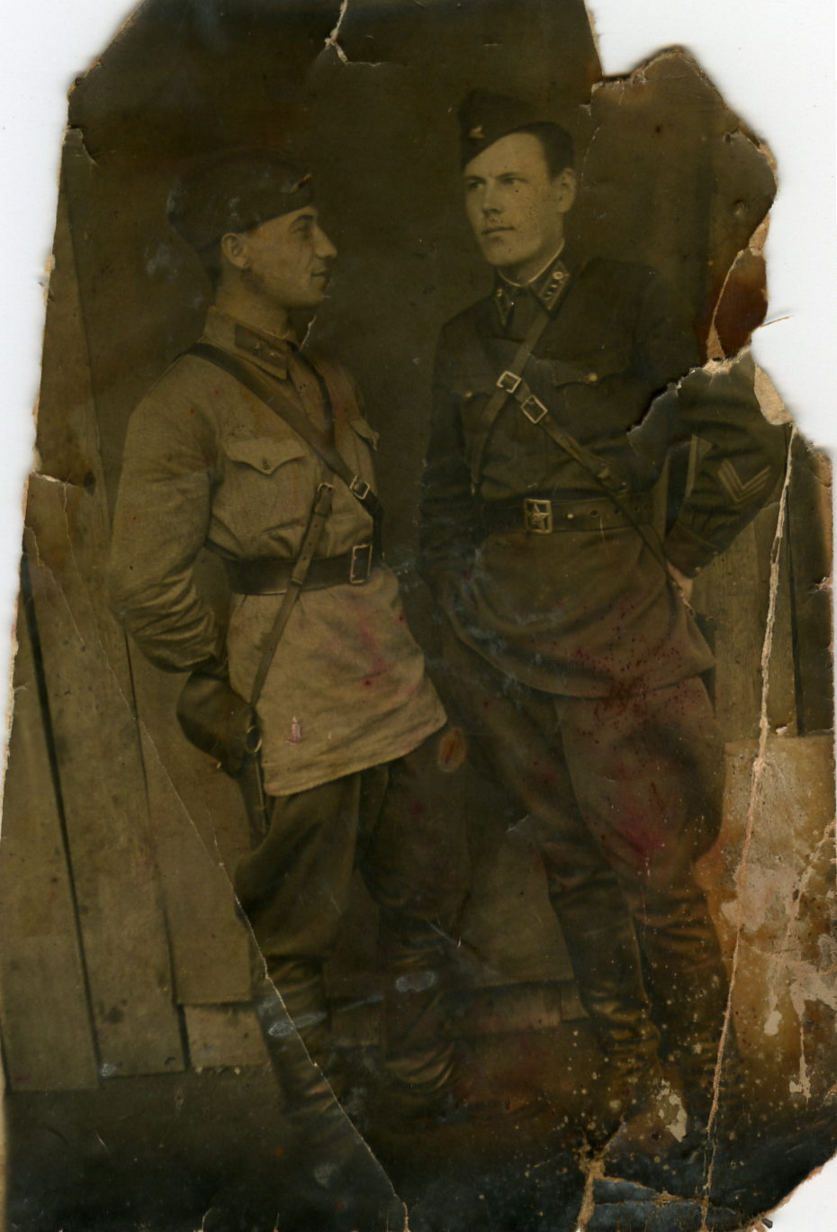
Федоров П.Я. (Справа)

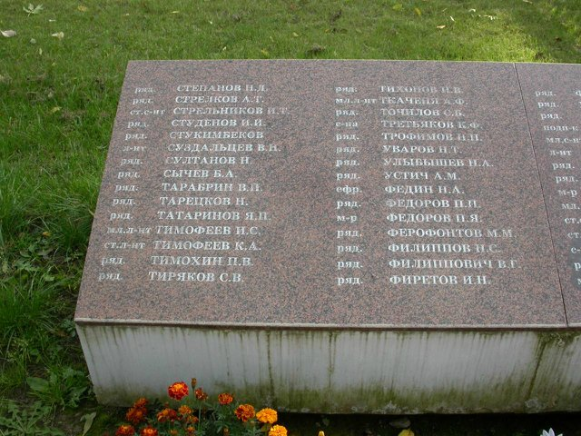
Фёдоров П.Я. Захоронение в ЛИТВЕ.

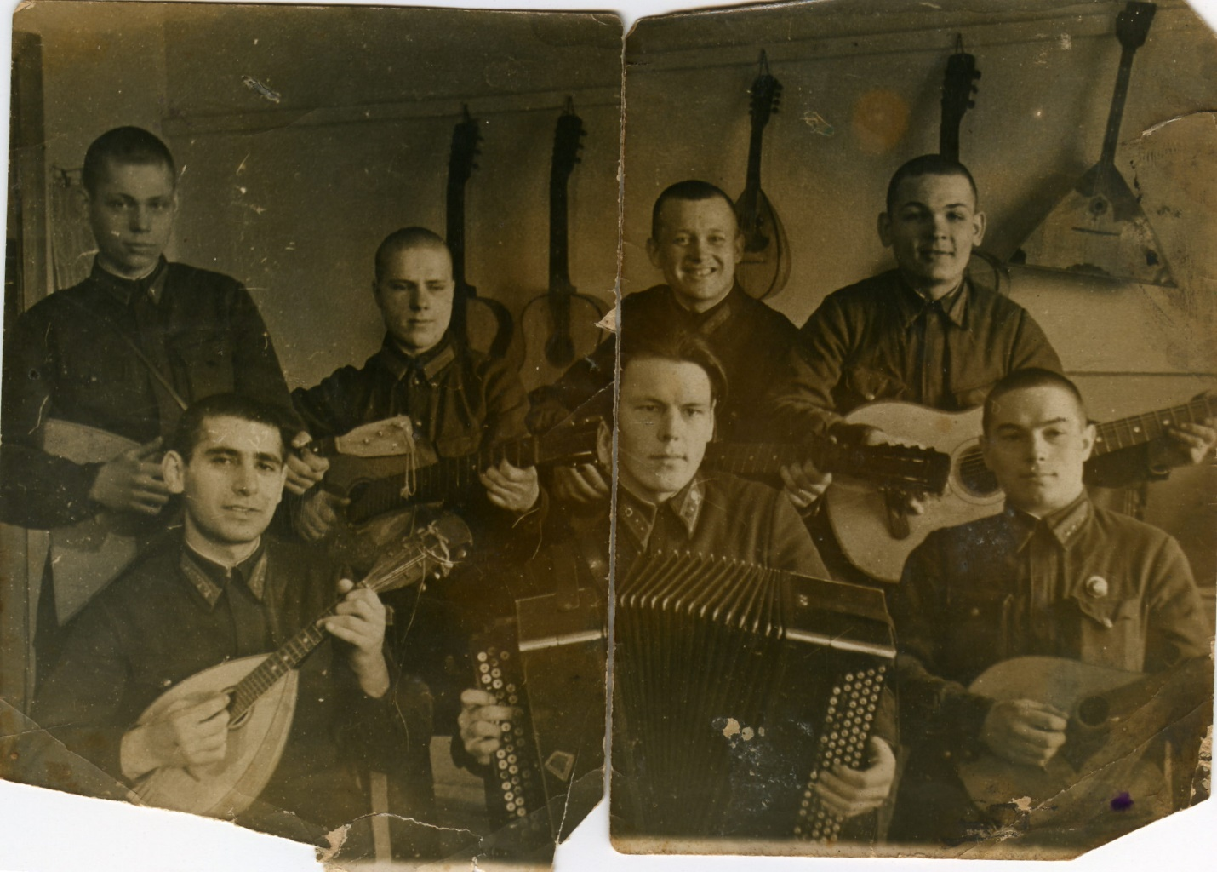
Федоров П.Я (С гармонью)

Федоров П.Я-Майор.

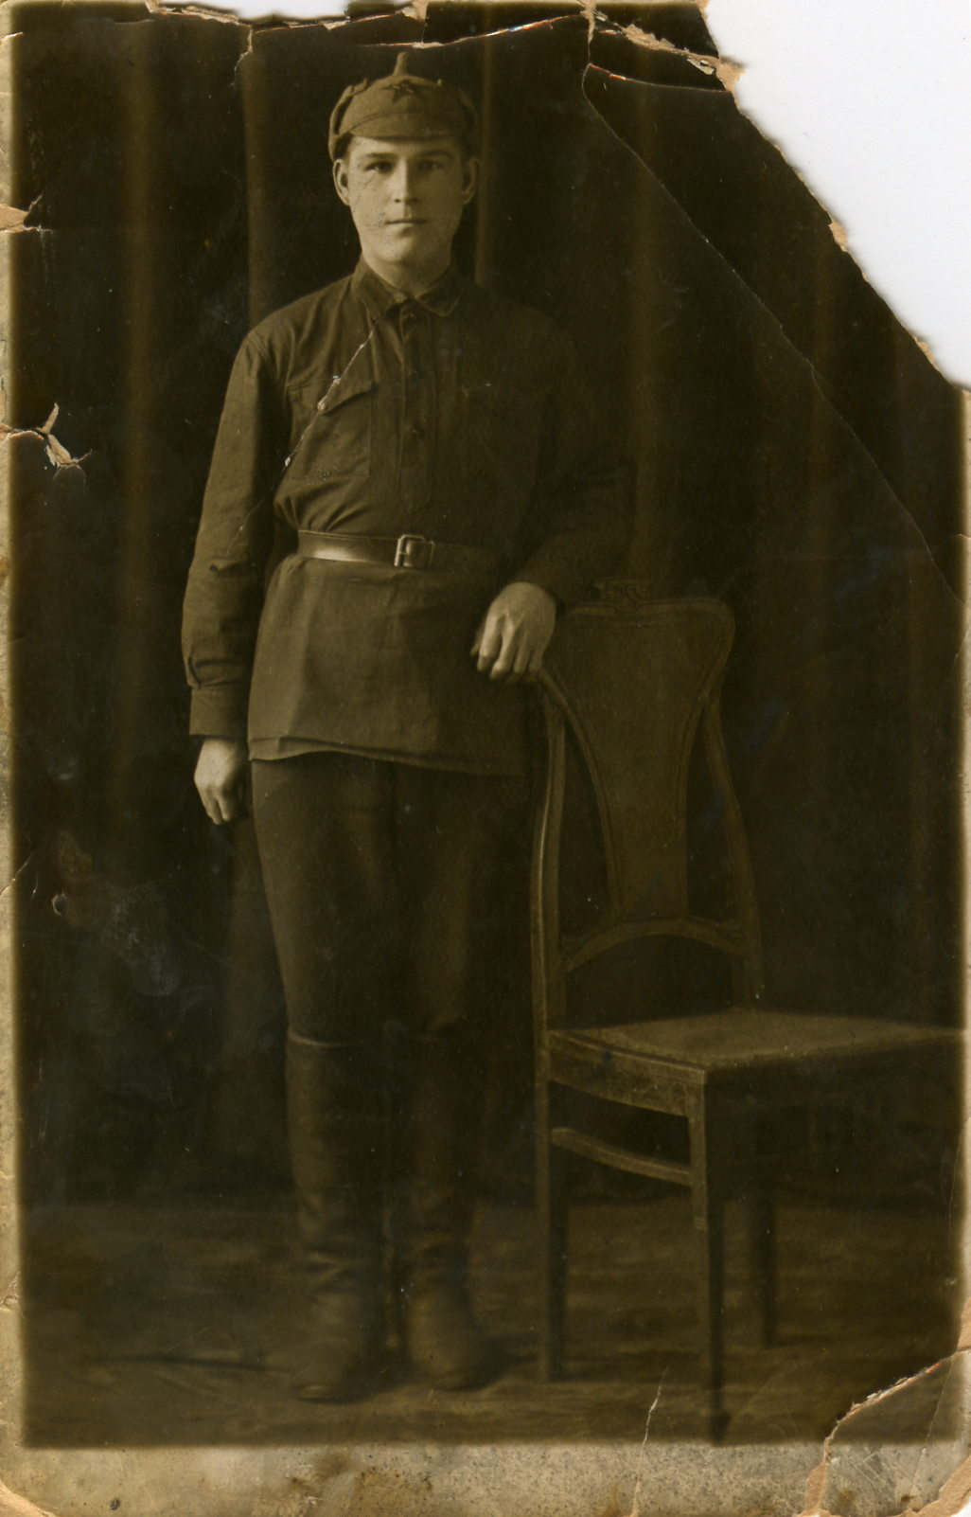
Федоров Петр-сгорел на военном заводе в Чапаевск в 1943

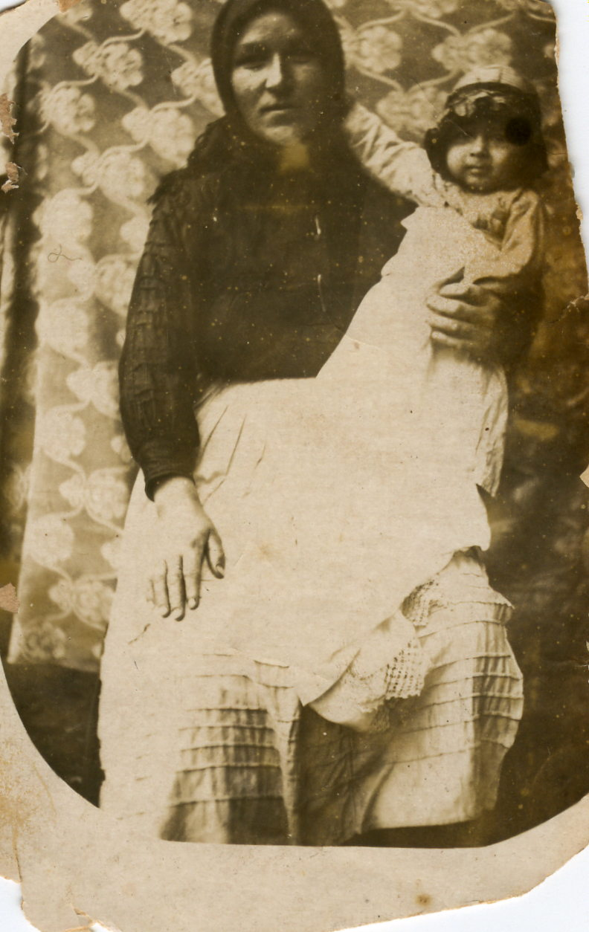
Федорова Ксения Яковлевна (Моя прабабушка)

